萝卜的设计分析

一 萝卜切片
根据需求分析，这个应用程序可以划分成如下图所示的7个模块：触摸板、U盘、PPT播放、Video播放、屏幕共享、连接管理和连接池功能。
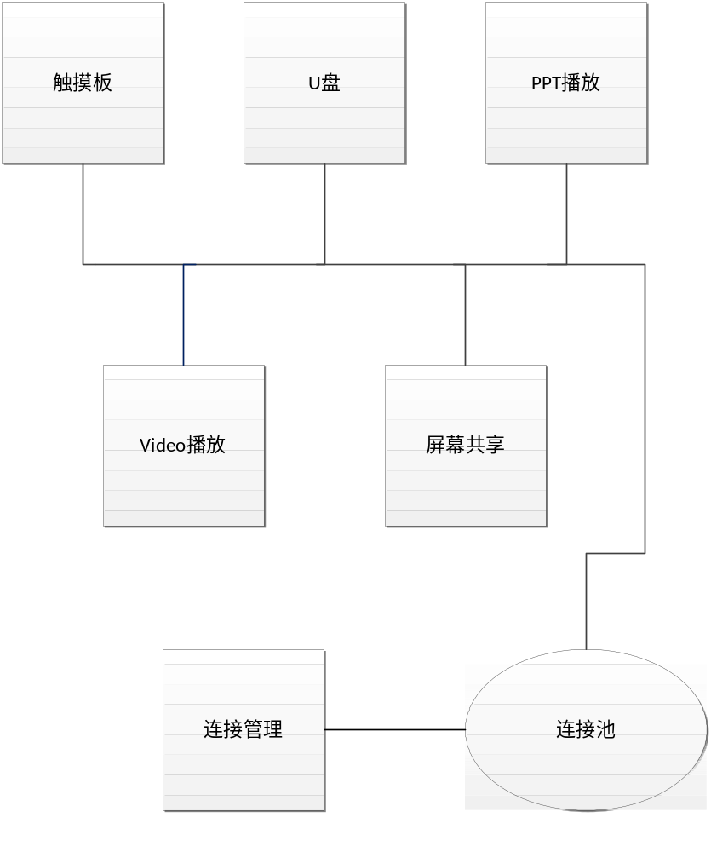

二 萝卜切片剁成丝
连接池模块主要负责与PC进行即时通信的，这个模块是整个应用最基础的部分。连接管理模块用于管理应用的历史连接字符串，提供新增连接字符串操作功能和持有当前的连接字符串。其余模块使用连接池提供的功能与PC进行通信。

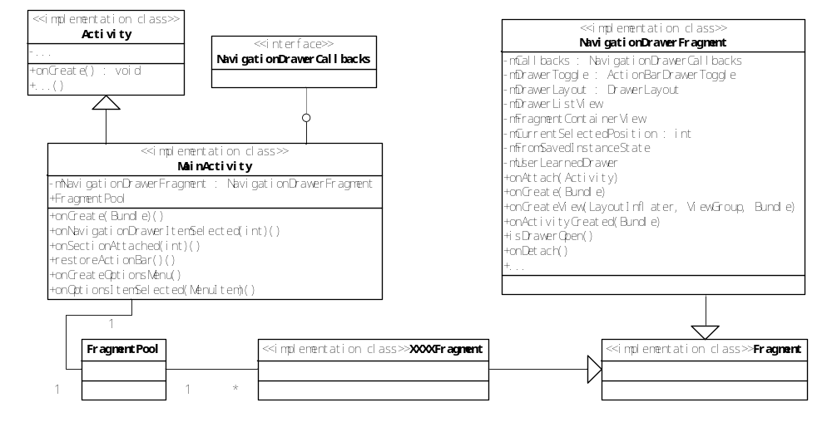1. 连接池
连接类（状态设计模式）连接状态 数据包队列缓冲（触摸板不需要） 心跳连接 网络状态判断
数据包类（多种构造方法）字符串（简单的鼠标事件） 二进制文本（图像等）
格式定义：Json
连接池类（享元设计模式）先初始化一些连接对象放到向量中，然后让各个功能模块去获取连接，使用完之后释放。

2. 连接管理

3. 触摸板

4. U盘

5. PPT播放控制

6. Video播放

7. Screen分享

